Raspberry en point d'accès Wifi

Application RaspAP

Lien : https://github.com/billz/raspap-webgui#quick-installer

Conditions préalables
Commencez par une nouvelle installation de la dernière version de Raspberry Pi OS (32 bits) Lite . Le bureau du système d'exploitation Raspberry Pi et les distributions bêta 64 bits ne sont pas pris en charge.
- Mettez à jour Raspbian, y compris le noyau et le micrologiciel, suivi d'un redémarrage:
sudo apt-get update
sudo apt-get dist-upgrade
sudo reboot
- Pour définir le pays WiFi : dans le terminale : sudo raspi-config
Allez dans les options de 4 localisation et I4-Change Wlan country choisissez FR de raspi-config :
Une fois les conditions préalables remplies, vous pouvez suivre les étapes d'installation rapide ou d'installation manuelle ci-dessous.

Installateur rapide
Installez RaspAP à partir de l'invite du shell de votre appareil:
curl -sL https://install.raspap.com | bash
Répondre Yes à toutes les questions.
Après le redémarrage à la fin de l'installation, le réseau sans fil sera configuré comme point d'accès comme suit:
Après modification :
- Adresse IP Wifi: 192.168.50.1
  - Nom d'utilisateur: adminSi
  - Mot de passe: gueiffel
- Plage DHCP: 192.168.50.10 à 192.168.50.200
- SSID: PA-Si-A023
- Mot de passe: wifiA023
- Adresse IP: 10.3.141.1
  - Nom d'utilisateur: admin
  - Mot de passe: secret
- Plage DHCP: 10.3.141.50 à 10.3.141.255
- SSID: raspi-webgui
- Mot de passe: ChangeMe

Pour accéder à l'interface ouvrez un navigateur sur la raspberry et tappez : 10.3.141.1
Vous pouvez modifier tous les onglets pour régler à votre choix.
Remarque: comme son nom l'indique, le programme d'installation rapide est un excellent moyen de configurer rapidement un nouveau point d'accès. Cependant, il ne détecte pas automatiquement la configuration unique de votre système. Les meilleurs résultats sont obtenus en se connectant à Ethernet ( eth0) ou en tant que client WiFi, également appelé mode géré, avec wlan0. Pour ce dernier, reportez-vous à cette FAQ .
Veuillez lire ceci avant de signaler un problème.

AP ponté (Bridged AP)
Par défaut, RaspAP configure un point d'accès routé auquel vos clients doivent se connecter. Une configuration AP pontée est également possible. Faites glisser la bascule du mode Ponté AP sous l' onglet Avancé de Configurer le point d'accès , puis enregistrez et redémarrez le point d'accès.
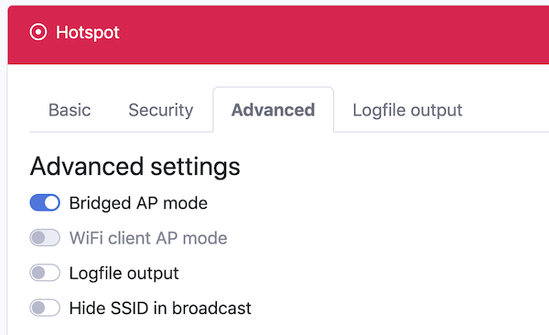
Remarque: en mode ponté, toutes les capacités de routage sont gérées par votre routeur en amont. Étant donné que votre routeur attribue des adresses IP au point d'accès de votre appareil et à ses clients, vous ne pourrez peut-être pas accéder à l'interface Web RaspAP à partir de l' 10.3.141.1adresse par défaut . Utilisez plutôt le nom d'hôte de votre RPi suivi de .localpour accéder à l'interface Web RaspAP. Avec les paramètres par défaut de Raspbian, cela devrait ressembler à raspberrypi.local. D'autres méthodes sont discutées ici .
Au lycée ne pas choisir ce mode " Bridged AP mode"

Client AP et Wifi simultanés
RaspAP vous permet de créer un AP avec une configuration client Wifi, souvent appelée mode AP-STA . Avec votre système configuré en mode géré, activez le point d' accès à partir de l' onglet Avancé de Configurer le point d' accès en faisant glisser le commutateur de mode AP du client Wifi . Enregistrez les paramètres et démarrez le hotspot. Le point d'accès en mode géré est fonctionnel sans redémarrage.
Remarque: cette option est désactivée jusqu'à ce que vous configuriez votre système en tant que client sans fil. Pour un appareil fonctionnant en mode géré sans eth0connexion, cette configuration doit être activée avant un redémarrage .
Pas nécessaire au lycée car nous gardons une connexion eth0 avec le réseau du lycée.

